発行　千本フォトクラブ

発行責任元　役員会一同

発行編集者　日下部　茂

令和元年　　11月　8日

千本フォトクラブ会報

**1.　11月例会開催日 11月20日（水）13時　~　15時30分　片浜地区センター会議室**

**2.　ＰC教室　　　 　11月28日（木）9時30分　~　11時45分　片浜地区センター会議室  
3.　デジタル学習塾 11月 15日（金）9時30分　~　11時45分　片浜地区センター会議室  
※各開催の詳細については、開催時期が近づいてきましたら事務局より改めて案内があります。**

**第二席　大島悦子さん　画題「防潮堤」**

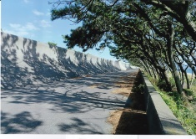

**第二席　鈴木初美さん　画題「秋の足音」**

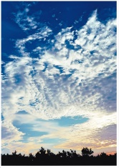

**-----------------------------------------------------------**

**次ページに続く⇒**

**10月例会（報告）**

10月にはＣグループの発表があり、1１月デジタル学習塾と例会にまたがっての発表は、Ｄグループの皆さんの添削となります。

１1月例会では、Aグループの皆さんの作品を募集となります。

**互選会選出作品（10月例会）**

**第一席　植松忠さん**

**画題「天孫降臨」**

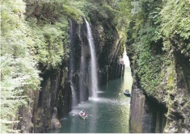

**お知らせ（1）**

１１月例会時に個別指導で提出するグループは、Aグループ（**名簿番号1～8**）です。

**お知らせ（2）**

**11月の予定**

**1）11/15（金）デジ学習　片浜地区センター**

**2）11/20（水）例会　　　片浜地区センター**

**3）11/28（木）PC教室　片浜地区センター**

**第四席　高村昌貢さん　画題「上陸」**

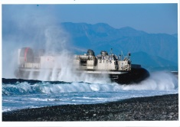

**第四席 古屋節さん　画題「ハロウィ-ンの電車」**

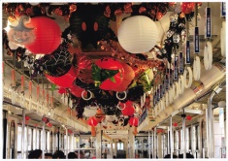

**先生の「選」注目作品**

**1）市川好之さん　画題「際立つ」**

注目点　色調とアングル⇒色合いが濁っている

のが気になる。また、カメラの被写体に対す

る撮影角度にもう少し配慮が必要。

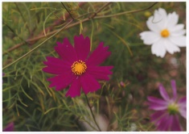

**お知らせ（3）**

**1）第6回写真展出展申込書について**

**⇒12月例会（12/18）までに提出を。**

**2）納会の日程と開催場所が確定しました。**

**⇒12月12日（木）場所⇒弘法の湯**

**2）前田瓔子さん　画題「静寂のスポット」**

注目点　構図⇒材料が多いが上手に撮ってい

る。構図としては縦位置で柄杓と龍、そして御

神籤を纏めて表現すると良い。

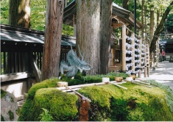

**3）瀬上東美子さん　画題「奉納踊り」**

注目点　フレーミング⇒右下隅の先生の目、並

びに子供の表情の切取りはok。但し、シャッタ

ーを押す前にフレーミング（特に先生の顔の位

置）に留意するように。

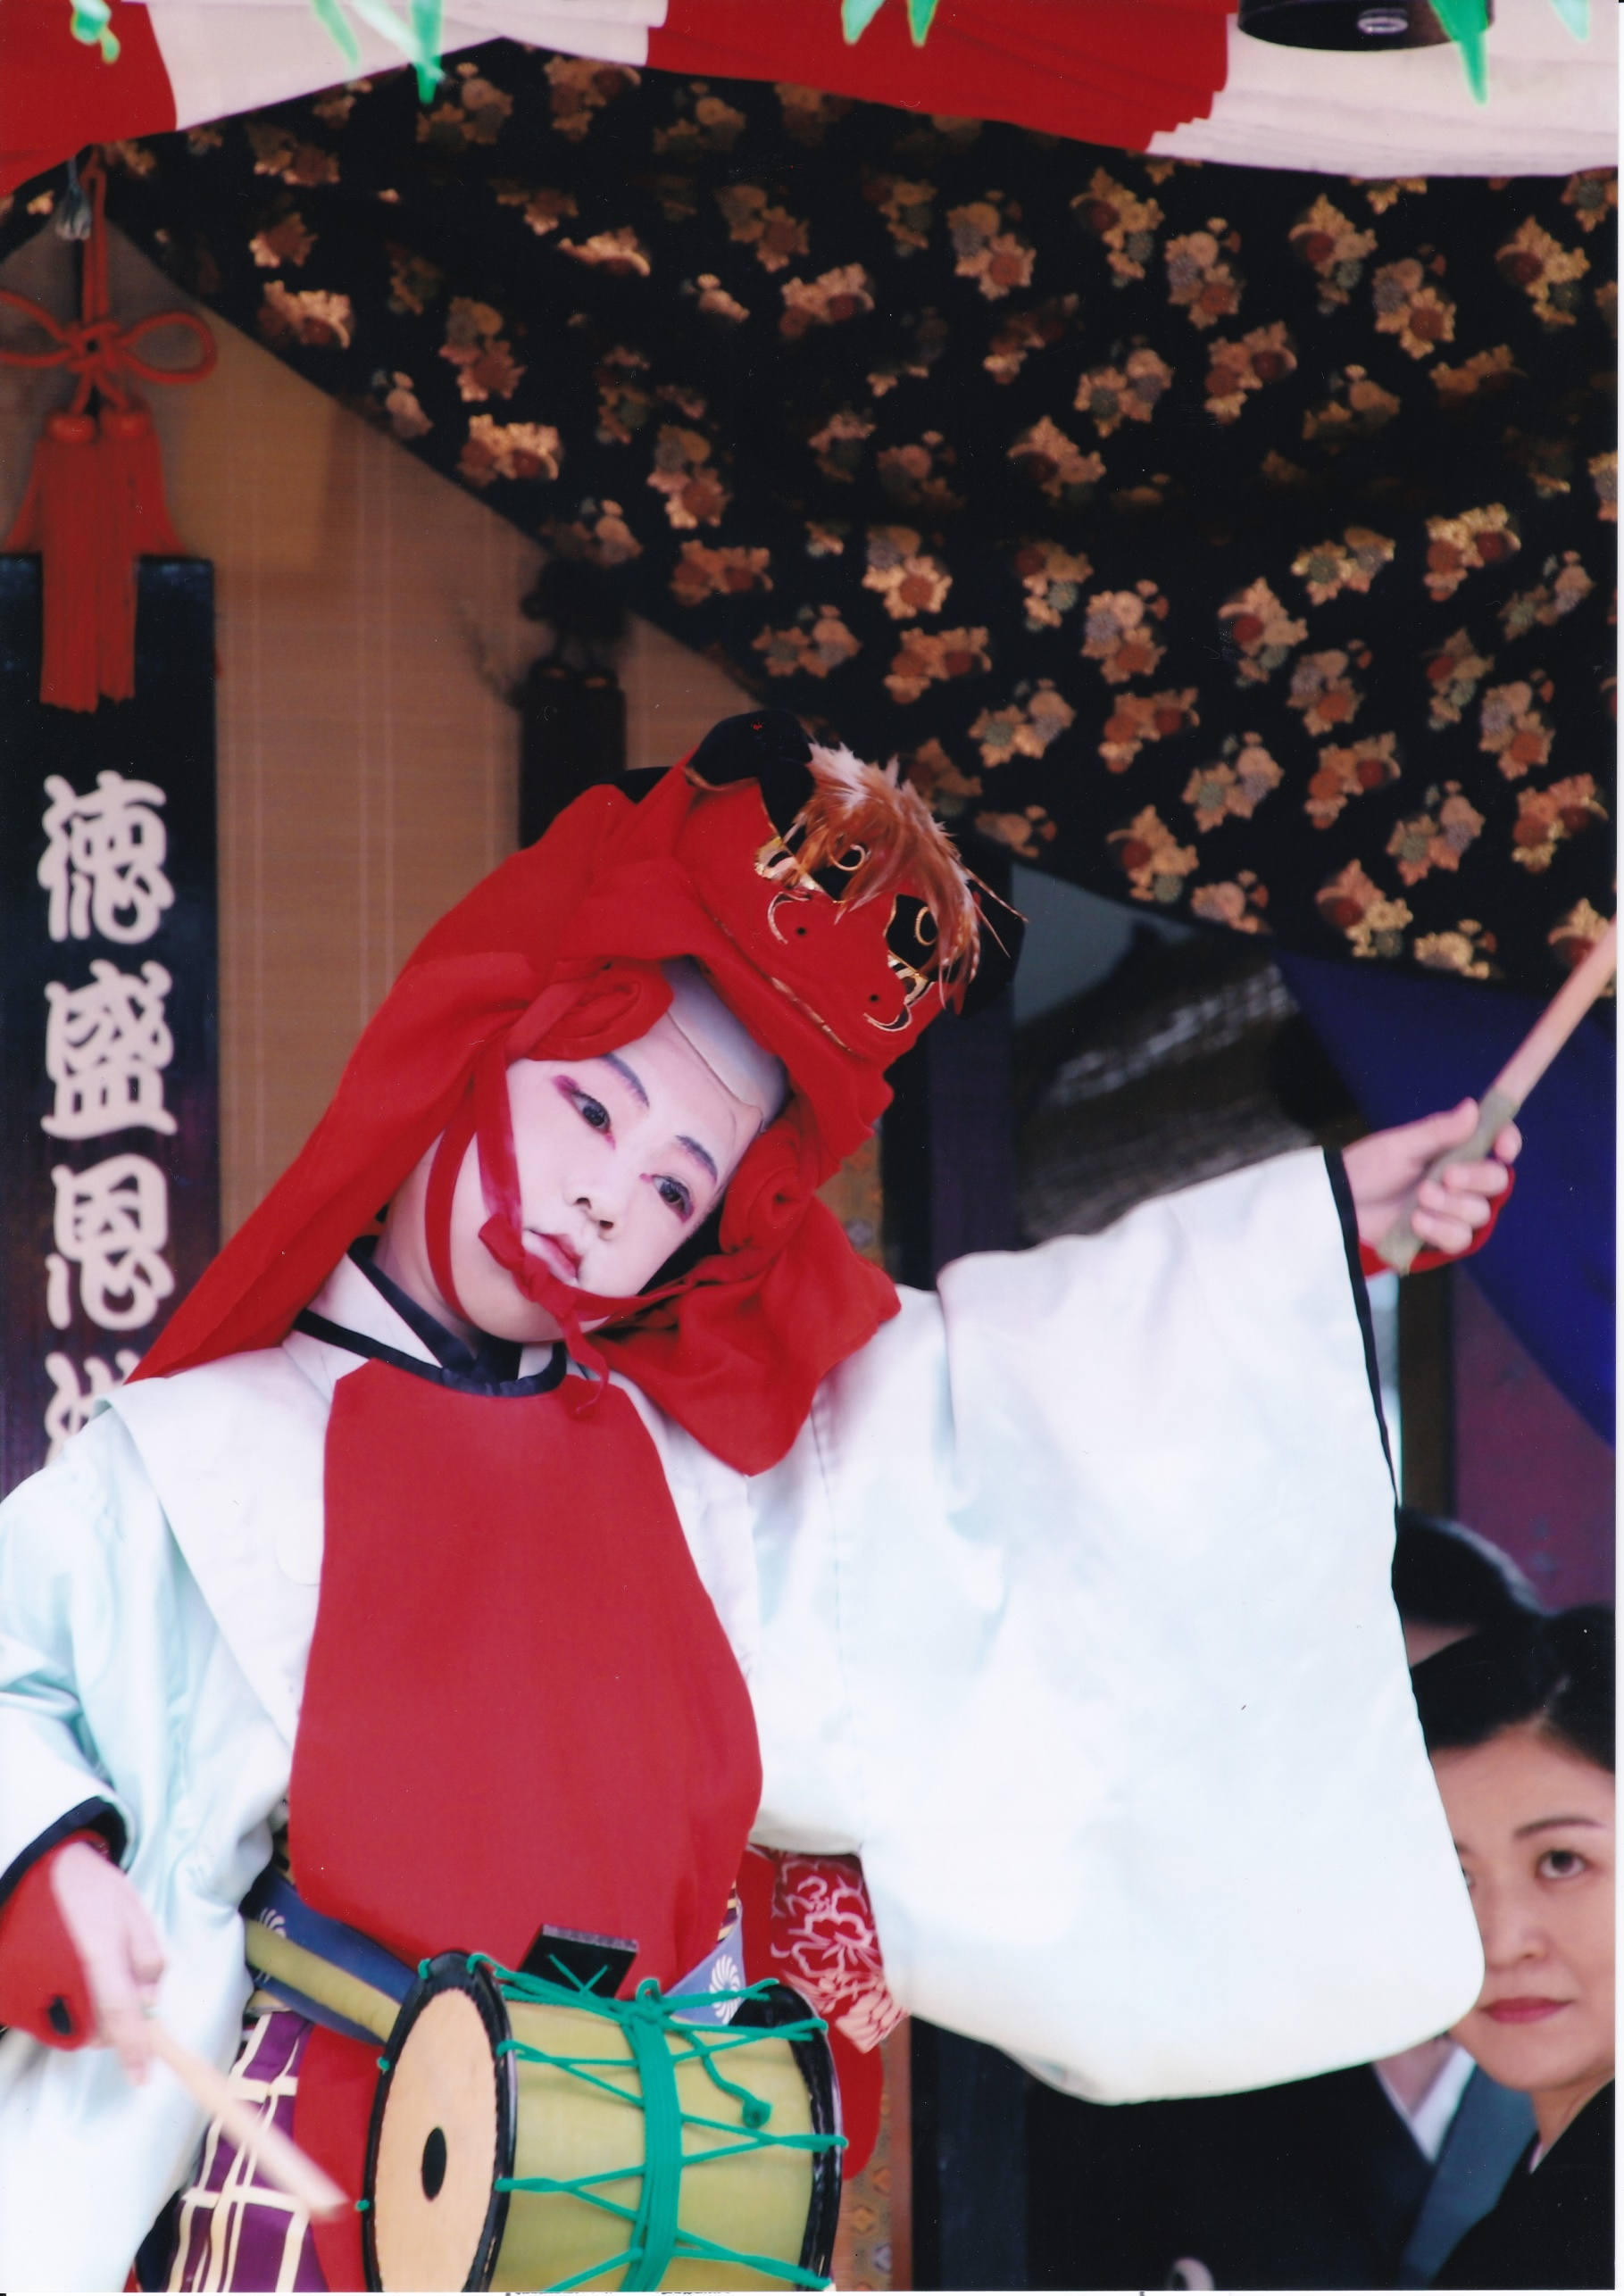

**お知らせ（4）**

千本フォトクラブ第６回写真展関連

**＜案内ハガキ掲載写真の選定について＞**

☆選定方法☆

**11月例会の互選会で第一席作品に選出された作品を**案内ハガキに使用します。

**次ページに続く⇒**

**4）「お気楽写真会の仲間達」写真展（※）**

**場　所　沼津市「千本プラザ・ミニギャラリー」**

**開催期間：11月22日（金）～11月29（金）**

**（※）**「お気楽写真会の仲間達」のメンバーは

千本フォトクラブで学習したスキルを年間複数回開催する写真展に発表したいとの思いから

私達クラブの５期生の仲間が中心となり活動しています。**（今回は全紙に挑戦がテーマとの事）**

**第4６回沼津市芸術祭（受賞作品）**

**1）市長賞　中里勝美さん**

**画題「大瀑布イグアスの夕暮れ～ブラジル～」**

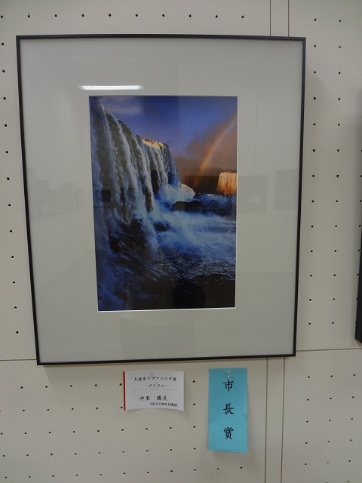

**2）奨励賞　　森洋子さん**

**画題「ゼブラ」**

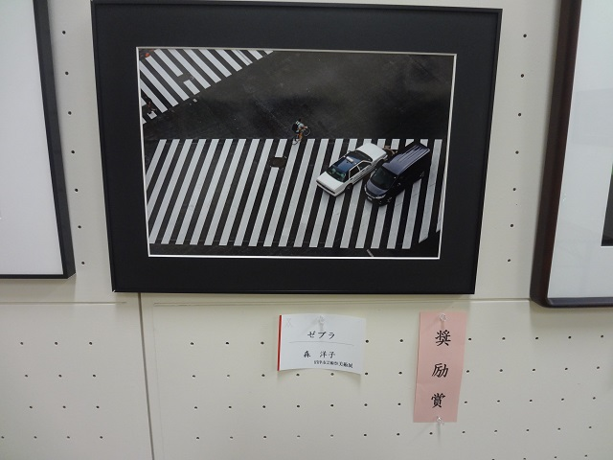

**以上**

**中里代表、長倉事務局長から来年２月の写真展に向けて会員全員で協力し対応して行きたいとの話がありました。（詳細は別途）**

**1）案内（ハガキ、メディア）2）出展目録**

**3）作品ラベル　4）当番表　5）会場作品展示**

**6）会場設営　7）ポスター　8）会場での応対9）予算　10）準備進捗状況管理等々、会員各位、力を合わせて対応しましょう。**

**お願い事項（可能な方へ）**

**依頼事項：添削依頼時、従来の写真に加えて電子データ（SDカード、usbメモリ）の提出。なお、準備できない場合は写真のみで可です。**

**お願いの理由⇒従来は写真をスキャナーでパソコンに取り込んでプロジェクターで投影し**

**添削時に確認しています。スキャナーからだと解像度の関係で投影時の忠実度が落ちます。電子データを直接パソコンに取り込むことにより忠実度が上がるためです。　以上**

**4）菊池昌江さん　画題「旧家の明かり」**

注目点　線の見せ方⇒画面を見ると縦と横の線が揃っていない。線を揃えた見せ方に注意する。

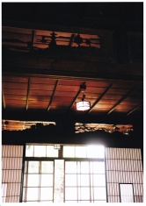

**5）斉藤勝章さん　画題「秋妖しく」**

注目点　構図⇒花が引き立つ背景色の工夫が必要。周りに余裕を持たせるため花を小さめに。

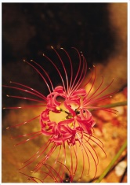

**イベント情報（写真展）**

**1）沼津・清水町写友会　第38回秋季写真展**

場　所　沼津市　「しずぎんギャラリー四季」

開催期間：11月7日（木）～11月13（水）

**2）第15回　写友“燦”　写真展**

場　所　沼津市　「しずぎんギャラリー四季」

開催期間：11月14日（木）～11月20（水）

**3）第38回　写団夢風景　年度展**

場　所　沼津市　「しずぎんギャラリー四季」

開催期間：11月21日（木）～11月27日（水）

**お知らせ（４）**

新蒲原撮影会の写真の評価＆アドバイスの件

です。⇒各自**１０月例会時**に写真を封筒に入

れて提出して下さい。

➡先生に選ばれた各自1枚の写真をＰＣ教室で

並べて評価＆アドバイスをして頂きます。

**お知らせ（５）**

**第７回島田帯まつり撮影会について**

**10月13日（日）に**予定していました島田帯まつり撮影会は、台風19号接近で悪天候が予想されるため**翌日の14日（月）に**順延します。

**第８回富士と蒲原・工場夜景撮影会について**

☆開催日　令和元年　１１月２６日（火）

☆場所　　蒲原・富士方面

☆撮影テーマ　　主に工場夜景撮影

　「田子の浦港」⇒「ポリプラスティク」⇒⇒

　　⇒「イハラニッケイ」の工場夜景撮影です。

☆集合時間、地点　⇒　別途企画より詳細の案内

がされます。